Manifestação de Intenção de participação no projeto dinamizar

Formação-ação 2020/2021

___________________________________________________________________ (entidade PME),
Nº Identificação Fiscal________________, ______________ (natureza da PME) CAE ________
Sede em_________________________ (morada), _________________ (Cód. Postal e Concelho)
Freguesia _________________
Telefone de contacto __________________ Mail de contacto _______________________
Representada por__________________________ Na qualidade de _____________________
Número de trabalhadores inscritos na SS ______________________________________
Está registada como PME? Sim Não (riscar o que não interessa)
Já participou em projetos no âmbito da tipologia Formação-Ação enquadrada no Portugal2020? ____________________
Pessoa a contactar na empresa _______________________,

Depois de ler atentamente a ficha de projeto deverá verificar se a sua empresa reúne as condições para se candidatar ao projeto Dinamizar e se considera que uma destas temáticas o pode ajudar a alavancar a sua empresa no mercado dos transportes!
Não deixe para amanhã! Envie-nos esta intenção de participação devidamente preenchida o mais depressa possível, que em breve o contactaremos.

TEMÁTICAS DE INTERVENÇÃO PARA A EMPRESA:

(Assinale apenas uma das temáticas)
Economia Digital □
Gestão da Inovação...□

Para os devidos efeitos declaro que todas as informações constantes da presente ficha de manifestação de intenção são verdadeiras.

Assinatura do responsável da empresa: _______________________________________

lmprimir. assinar e devolver para o e-mail: isabel.matos@antram.pt
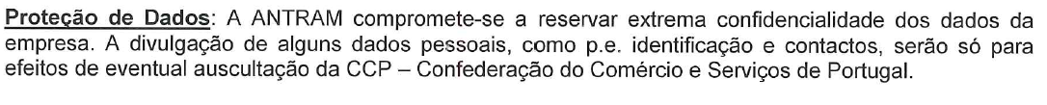
Para qualquer esclarecimento adicional contacte: Cristina Matos
Telefone:218 544 100

